1. Junginio, parinkto iš šių junginių, kurių formulės 3, 5 ir 6
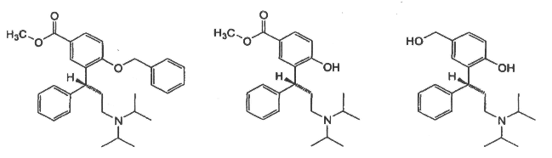,
3 formulė 5 formulė 6 formulė
panaudojimas kaip tarpinio junginio kristalinio R-(+)-2-(3-diizopropilamin-1-fenilpropil)-4-hidroksimetil-fenilizobutirato vandenilio fumarato gavime.

2. R-(+)-2-(3-diizopropilamin-1-fenilpropil)-4-hidroksimetilfenilizobutirato vandenilio fumarato kristalinė forma.

